Управление образования

муниципальное бюджетное учреждение образования

Исследовательский проект

**«Цветок солнца»**

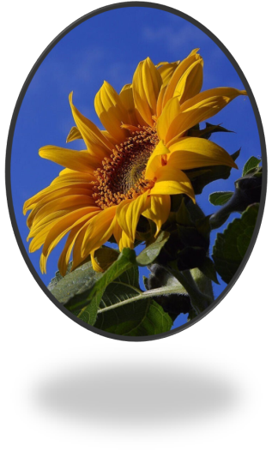

Выполнила:

Авакян Гаяне

Руководитель проекта:

Пащенко Т.Ф.

г. Новочеркасск

2021год

**Оглавление**

1. Введение.
2. Проблема, актуальность, обоснование темы, срок реализация проекта.
3. Цель, задачи.
4. Что нам известно о подсолнечнике или подсолнухе?
5. Подсолнечник - вид травянистых растений.
6. Полезные свойства подсолнуха.
7. Старинная индийская легенда **о происхождении подсолнечника.**
8. «Цветок солнца» вдохновил многих поэтов и художников.
9. Моя творческая работа.
10. Диаграмма распространения подсолнуха в мире.
11. Диаграмма производства подсолнечника в России.
12. Выводы.
13. Использованные источники и литература.

**1.Введение.**

Золотой подсолнушек,

Лепесточки – лучики.

Он – сыночек солнышка

И весёлой тучки.

Утром просыпается,

Солнышком лучится,

Ночью закрываются

Жёлтые ресницы.

Спутник солнца, маленькое солнышко, дети солнца — так называют этот цветок, который всегда смотрит в сторону солнца. Подсолнечники — это лето, солнце, тепло, неиссякаемая энергия, символ радости и оптимизма. Благодаря своей совершенной красоте они стали частыми персонажами полотен великих мастеров мировой живописи.

**2. Проблема, актуальность, обоснование темы, срок реализация проекта.**

По моим наблюдениям самым интересным и загадочным цветком во всем мире является, обыкновенный подсолнух. Меня с раннего детства удивляло, что когда я вижу подсолнух, то его цветок всегда повернут в сторону солнца.

Я, наблюдала за другими цветами, они так себя не ведут, кроме астр.

Поэтому я выбрала тему для своего исследования «Подсолнух».

Гипотеза: предположим, что подсолнечника не было бы в природе?

Срок реализации моего проекта: 2 месяца.

**3. Цель, задачи.**

Целью исследования является: изучение цветка подсолнечника.

Для достижения цели я поставила следующие задачи:

-Изучить историю подсолнуха.

-Узнать о его пользе в жизни людей, быту, медицине, косметологии.

-Узнать интересные факты, о подсолнухе.

-Узнать о распространении подсолнуха в мире.

-Узнать о производстве подсолнечника в России.

-Сделать поделку «Подсолнух».

-Создать презентацию «Цветок солнца».

**4. Что нам известно о подсолнечнике или подсолнухе?**

Это удивительное, известное во всем мире и очень древнее растение. Появилось в Южной Америке еще в 3000 году до н. э. Перебравшись в Европу спустя столетия, он поразил испанцев своим, похожим на солнце, золотым соцветием, которое удивительным образом всегда поворачивается вслед за солнечными лучами. 3а это подсолнечник получил название «цветок солнца».

Считается, что это растение было одомашнено племенами североамериканских индейцев. По утверждениям некоторых археологов, подсолнечник был одомашнен даже раньше пшеницы. Археологические свидетельства доказывают выращивания подсолнечника на территории нынешних штатов Аризона и Нью-Мексико примерно в 3000 году до н. э.  
Также известно, что «цветок, поворачивающийся за солнцем» встречается в греческом мифе о Клитии у Овидия, то есть задолго до появления подсолнечника в Европе.  
Во многих индейских культурах подсолнечник использовался в качестве символа божества Солнца, особенно у ацтеков в Мексике и у инков в Перу.

Также, имеются свидетельства производства индейцами масла из подсолнечника. Оно использовалось в хлебопечении и даже, возможно, как косметическое средство для смазывания кожи и волос.  
В Европе подсолнечник появился примерно в 1500 году благодаря испанским завоевателям Америки. Это растение первоначально использовалось как декоративное. В большинстве же случаев просто грызли семечки, считая их лекарством.

Сначала подсолнечник называли по разному: мексиканским цветком и перуанской хризантемой, индийским золотым цветком и американской хризантемой. Но постепенно эти названия почти у всех народов были вытеснены. Их заменили слова, корнем которых стало «солнце». В Украине солнце — сонечко, и подсолнечник превратился в соняшник, у англичан — санфлоуер (цветок солнца). Подсолнечник — тезка солнца и у итальянцев, и у французов, и у голландцев, и у многих других народов.

**5. Подсолнечник - вид травянистых растений.**

Латинское название этого растения — НеІіаnthus annuus. Оно происходит от греческих слов, которые означают «солнце», «цветок», и от латинского слова «однолетний». Подсолнечник - вид травянистых растений. Однолетнее растение. Стебель вырастает высотой до 3 м, прямой, покрыт жесткими волосками. Листья овально-сердцевидные, темно-зеленого цвета до 40 см длинны, покрыты жесткими, короткими, опушенными волосками. Цветки больших диаметров 30-50 см, в течении суток поворачивающиеся к солнцу (только у молодых растений). Лепестки язычковые, оранжево-желтые, 4-7 см длинной; внутренние - буро-желтого цвета, трубчатые, многочисленные - от 500 до 3000 штук. Внутри цветка находятся 4 тычинки со сросшимися пыльниками. Они образуют один цветок на одном стебле, но встречается с дополнительными, малыми отростками. Цветет подсолнух в августе на протяжении 30 дней. Плоды - семянки, слегка сжатые, слабогранистые 8-15 мм длинной и 4-8 мм шириной. Могут быть белыми, серыми, черными или полосатыми, с кожистым околоплодником. Родиной подсолнуха является Северная Америка. Археологи подтверждают тот факт, что индейцы более 2000 лет назад культивировали это растение. В Европе это растение появилось в начале XVI века, когда испанцы привезли подсолнух и стали выращивать его в ботанических садах. В России подсолнух начали выращивать во время правления Петра I, который, увидев в Голландии подсолнух, распорядился прислать семена на Родину и культивировать это растение. Подсолнух - символ единства, правосудия, процветания и солнечного света. В некоторых странах даже символ мира. Подсолнух собирают специальными приспособлениями - жатками. Он растет рядами, располагающимися на расстоянии 40-50см друг от друга. Уборка требует внимательности и опыта - если не попасть на ряд, то стебель будет просто ломаться и урожай уменьшится. Главное в подсолнухе - это семена. Ради них и выращивают это очень плодородное растение. Из одной семечки вырастает целый цветок, в котором около 3 тысячи таких же семян. Семечки подсолнуха употребляют сырыми, жарят, добывают из них масло, которое так и называется - подсолнечное. В наше время очень распространенная сельскохозяйственная культура. На данное время уже вывели множество сортов подсолнуха, которые отличаются содержанием масла и размером корзинок (цветков). Культурный подсолнечник — творение рук человека. В природе нет ничего похожего на это стройное одностебельное растение высотой до 2-2.5 метров, с корзинкой, достигающей 30 сантиметров в диаметре.

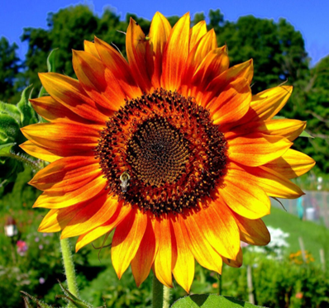

Культурный подсолнечник был создан в Европе, а масличный — в нашей стране.  
Дикие виды подсолнечника — это многоветвистые кусты, на которых цветет до двух-трех десятков корзинок величиной не более 2-3 сантиметров.

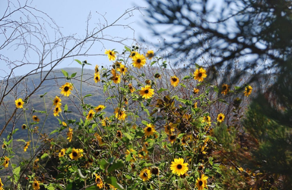

**6. Полезные свойства подсолнуха.**

Впервые о производстве масла из подсолнуха в Европе задумались англичане. Существует даже английский патент от 1716 года, описывающий весь этот процесс. Но масштабное производство подсолнечного масла — и мы этим можем гордиться — началось именно в России.

В Россию семена подсолнечника завёз из Голландии Пётр I. Сначала, как и в Европе, это растение служило декоративным целям. Промышленный процесс производства подсолнечного масла был создан в 1828 году неким крепостным крестьянином Бокарёвым, который просто решил применить технологию производства льняного и конопляного масла. И уже в 1833 году был построен первый завод по производству подсолнечного масла.

Масло подсолнечника быстро приобрело огромную популярность в России, во многом благодаря тому, что его употребление не было запрещено в дни Великого Поста. Отсюда, кстати, и происходит второе название подсолнечного масла — постное масло. 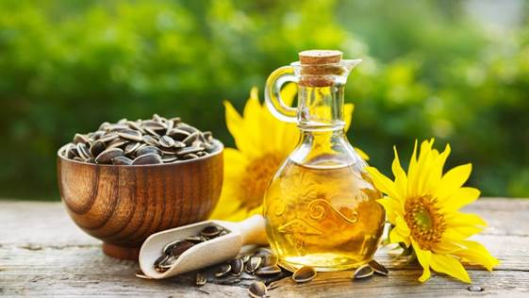

Селекционеры усердно трудились над повышением масличность подсолнечника и его устойчивость к вредителям. Советские селекционеры вывели 20 сортов подсолнечника, отличающихся высокой урожайностью и масличностью. Селекционер Пустовойт создал сорт подсолнечника, масличность которого достигает 55 процентов! Сейчас наиболее престижная мировая премия в области разведения подсолнечника носит имя Пустовойта — российского селекционера.

В конце 19 века произошло обратное перемещение подсолнечника в Северную Америку: эмигранты из России завезли культуру производства подсолнечника и подсолнечного масла назад в США и Канаду. Вскоре США стали одним из основных (после России) производителей подсолнечного масла.

В настоящее время производство подсолнечника и масла из него распространено практически по всему миру. Но нигде не цветут так широко золотые соцветия подсолнечника, как в нашей стране. Из 7 миллионов гектаров, занятых подсолнечником во всем мире, 5 миллионов — наши! Около 80 процентов сырья, перерабатываемого нашей масло-жировой промышленностью, составляют семена подсолнечника.

Из плодов (семян) делают подсолнечное масло. Жмых идет на кормовые примеси для скота и на подкормку для рыбалки. Из краевых цветков и сухих листьев делают настойку, которая повышает аппетит. Настой из краевых язычковых цветков используют как жаропонижающее средство. В листьях и цветках находятся кумариновый гликозид, скополин, флавоноиды, тритерпеновые сапониды, каротиноиды, антоцианы, фенолкарбоновые кислоты. В семечках подсолнечника присутствует линолевая, олеиновая, другие ненасыщенные кислоты, аминокислоты, а также витамин Е и магний. При этом последнего гораздо больше, чем в ржаном хлебе. Подсолнечное масло используется не только в кулинарии, но и как лечебное средство. Масло принимают внутренне - как легкое слабительное, и наружно, растирая им больные суставы. Свежие семена принимают при бронхите, малярии и аллергии. Подсолнух является главным медоносным растением, так как пчелы собирают большое количество меда и пыльцы именно из подсолнуха. В зависимости от агротехники посевов и погоды медоносность равна в пределах 13- 25 кг с гектара, нектара 45-79%. В некоторых районах 40 - 50 кг с гектара. Мед с подсолнуха имеет золотистый цвет, иногда с легким зеленоватым оттенком.



Полезные свойства меда из подсолнечника давно ценятся врачами. Его лечебный эффект доказан множеством исследований. Но чтобы он был действительно хорошим, необходимо правильно выбрать баночку и хранить ее в подходящих условиях.

**7. Старинная индийская легенда** **о происхождении подсолнечника.**

Однажды два орла залюбовались красотой маленькой девочки, похитили её и унесли в своё гнездо, которое находилось высоко в горах, почти рядом с солнцем. И назвали орлы свою любимицу **Сурья-бай – госпожа-солнышко**. Однажды, когда орлы улетели по своим делам, девочка выбралась из гнезда и отправилась бродить по горам. Но тут случилось несчастье – укололась она об отравленный ноготь людоеда и упала замертво. К счастью, рядом оказался один царь, вытащил он ноготь из пальца девочки, и она ожила. Сражённый её красотой, царь взял её в свой дворец, но невзлюбила малышку царица и столкнула её в пруд. Горько плакал царь об утрате, но однажды вышел из дворца и увидел, что там, где утонула девочка-солнце, всплыл из воды золотой цветок, который назвали подсолнечником.

Так рассказывается в старинной индийской легенде **о происхождении подсолнечника**. Но родился подсолнечник не в Индии, а на юге Северной Америки. Ученые нашли **семена подсолнечника** при раскопках стоянки древних индейцев, живших около 2-3 тысячи лет тому назад. Они обожествляли **подсолнечник** и поклонялись ему. Некоторые учёные считают, что **подсолнечник** люди начали выращивать даже раньше, чем пшеницу. Индейцы употребляли **семена подсолнечника** в размолотом виде как муку.

А вы знаете, что 1 мая отмечают праздник в его честь – День подсолнуха, или Международный день городского садоводства, цветоводства и декоративного огородничества? Инициатором такой акции стал британский городской садовод Ричард Рейнолдс. Это ему пришла в голову идея превратить подсолнух в символ гармонии между городом и природой. По его инициативе именно в этот день  в разных странах мира люди сажают подсолнечник возле своих подъездов, чтобы в городах стало солнечнее и радостнее. Девиз праздника – даже малое дело и малое семя может изменить окружающий мир в лучшую сторону.

**8. «Цветок солнца» вдохновил многих поэтов и художников.**

«Цветок солнца» настолько красив и своеобразен, что вдохновил многих

поэтов и художников. Великий Ван-Дейк запечатлел его на своем автопортрете, а знаменитые «Подсолнухи» Ван-Гога стали известны всему миру. «Подсолнухи» — так называется два цикла картин голландского художника Винсента Ван Гога. Первая серия выполнена в Париже в 1887 году. Это изображение четвертого варианта картины Винсента ван Гога — «Подсолнухи, 1888 год».

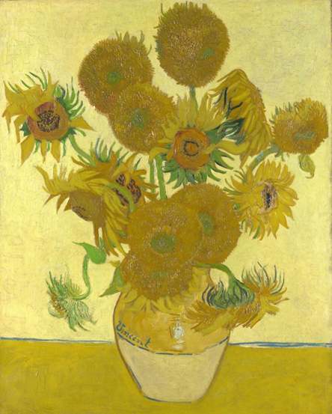

**9.Моя творческая работа**.

Мы с мамой, поговорили о моем проекте и она предложила помочь мне

сделать солнечный цветок. Вот, что у нас получилось!

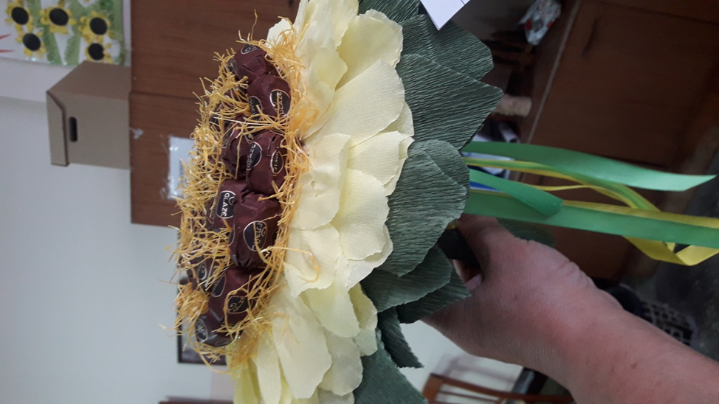 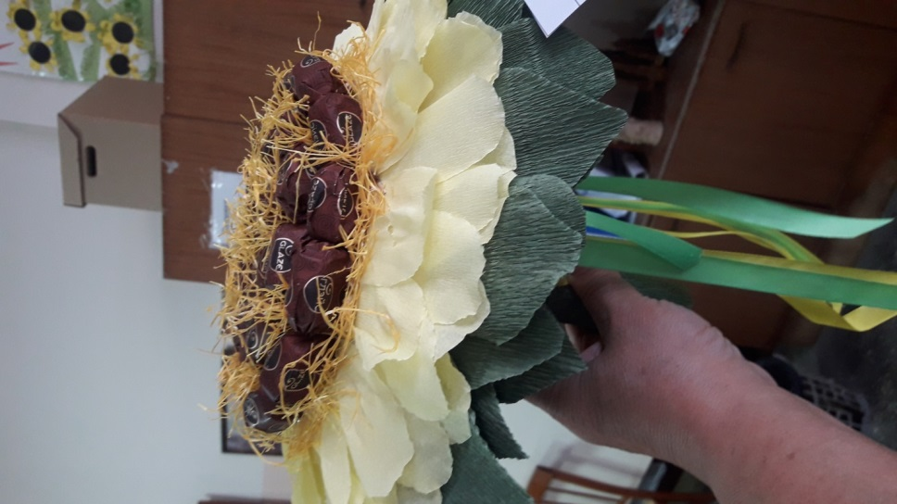

**10. Диаграмма распространения подсолнуха в мире.**

Исследуя материал о подсолнечнике я, решила узнать в каких странах он произрастает. И оказалось, что он популярен во всем мире.

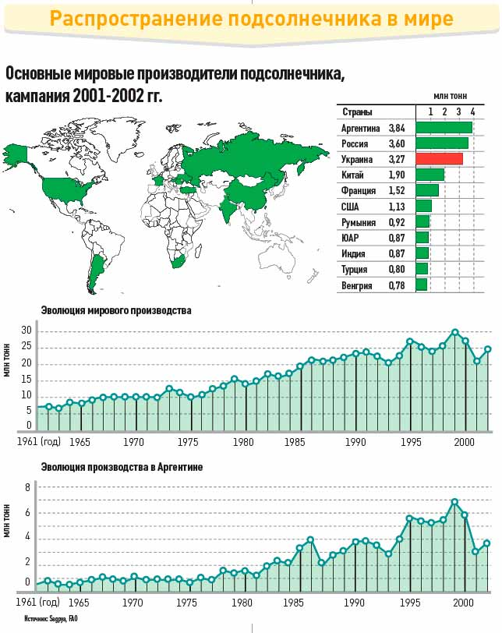

**11. Диаграмма производства подсолнечника в России.**

Дальше мне захотелось узнать какой же регион нашей страны

больше всего выращивает подсолнечник и это оказалась

наша Ростовская область.

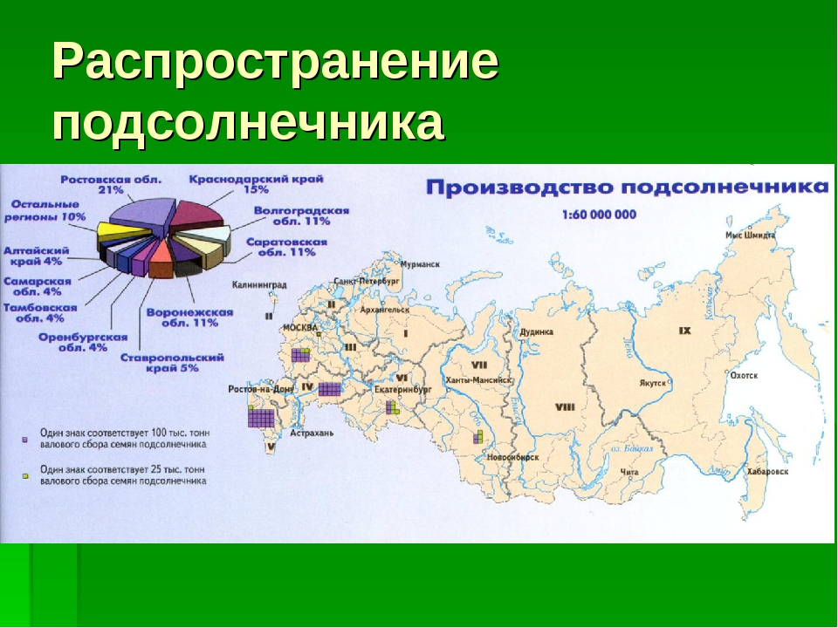

**12. Выводы.**

Предположим, что подсолнечника не было бы в природе?

Люди потеряли бы:

красоту цветка,

незаменимый пищевой продукт – подсолнечное масло,

мед,

уникальные лекарственные свойства подсолнечника,

косметическое масло.

Вот такой он, подсолнечник — древнее растение с богатой историей.

**13.Использованные** **источники и**  **литература.**

Источник: <https://edaplus.info/directory-herbs/sunflower.html>

Источник: <https://fishki.net/3382958-istorija-podsolnechnika--cvetka-solnca.html>

© Fishki.ne

Источник: https://stihomaniya.ru/2014/03/stikhi-pro-podsolnukh.html

Источник: <https://xn--80aaafltebbc3auk2aepkhr3ewjpa.xn--p1ai/urozhaynost-podsolnechnika-v-stranah-mira-i-rossii>

Источник: [https://yandex.ru/images/search?text=%](https://yandex.ru/images/search?text=%25)

В. Кротов «За бродячим подсолнухом».

А.  Шулятицкая  «Страна Подсолнухов».